RIWAYAT HIDUP

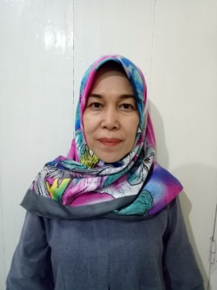
Risma Sumesi Nurdin, lahir di Makassar, 19 Mei 1968, Anak ke-delapan dari sepuluh bersaudara, pasangan Bapak H. Nurdin Dg. Sikki dan Ibu Hj. Sarinah Dg. Nginga. Pendidikan Sekolah Dasar dimulai tahun 1974 di SDN Maradekaya I Makassar dan tamat 1980. Pada tahun yang sama melanjutkan ke SMP Kartika Chandra Kirana dan tamat pada tahun 1983, Kemudian pada tahun yang sama melanjutkan ke SMA PGRI Balang Boddong dan tamat pada tahun 1986. Pada tahun 1987 tercatat sebagai mahasiswa S1 Fakultas Pertanian, Universitas Hasanuddin dan tamat pada tahun 1993. Pada bulan Maret 2004 menjadi tenaga pendidik di TK Amalia, Kecamatan Mamajang, Kota Makassar sampai sekarang. Tahun 2017 melanjutkan pendidikan pada Pendidikan Guru Pendidikan Anak Usia Dini, Fakultas Ilmu Pendidikan, Universitas Negeri Makassar.

